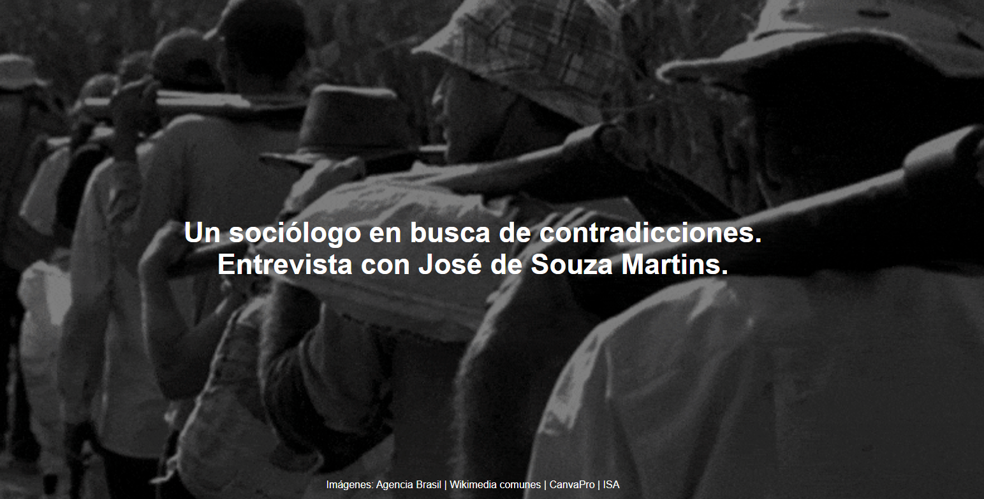
Homenajeado como Personalidad Académica en el próximo premio Académico Jabuti, José de Souza Martins analiza, en entrevista al Jornal da Unesp , las líneas que orientan su extensa producción en el campo de la Sociología y la persistencia de la esclavitud en la sociedad brasileña .

La entrevista es de Pablo Nogueira , publicada por Jornal da Unesp , 07-08-2025.

El 23 de junio, la Cámara Brasileña del Libro ( CBL ) anunció al sociólogo José de Souza Martins como Personalidad Académica de la segunda edición del Premio Académico Jabuti . Profesor emérito de la Facultad de Filosofía, Letras y Ciencias Humanas ( FFLCH ) de la USP , Martins es autor de una obra extensa y diversa que comprende más de 40 libros y capítulos publicados en Brasil y en el extranjero.

Tres de estos libros ganaron el Premio Jabuti en la categoría de Humanidades: Suburbio (Editora Unesp), La Llegada del Extranjero (Editora Hucitec) y La Aparición del Demonio en la Fábrica (Editora 34). El curador del Premio Académico Jabuti y exrector de la Unicamp, Marcelo Knobel, afirmó que la nominación es «un justo reconocimiento para quienes se han dedicado y contribuido tanto al estudio de la sociedad brasileña contemporánea».

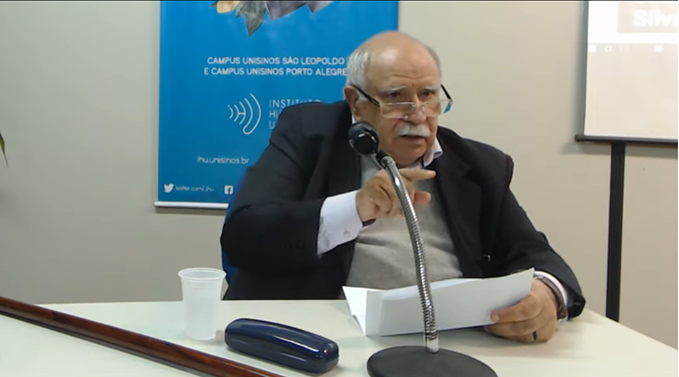
José de Souza Martins (Foto: Colección IHU)
Su último libro, "Capitalismo y Esclavitud en la Sociedad Post-Esclavitud ", publicado por Editora Unesp, analiza el fenómeno de la servidumbre contemporánea y su importancia dentro del sistema de producción capitalista, tema al que el investigador ha dedicado gran parte de su carrera profesional. Durante 12 años (de 1996 a 2007), Martins fue representante para las Américas en el Consejo Directivo del Fondo de Contribuciones Voluntarias de las Naciones Unidas contra las Formas Contemporáneas de la Esclavitud. En 2002, coordinó voluntariamente una comisión de la Secretaría de Derechos Humanos del Ministerio de Justicia que desarrolló el Plan Nacional para la Erradicación del Trabajo Infantil y Esclavo .

En esta entrevista para Jornal da Unesp , Martins analiza las líneas de investigación que han guiado su extensa producción académica, que describe como “un conjunto complejo de líneas conectadas de investigación sociológica”, además de analizar algunas de las causas de la persistencia de la esclavitud en la sociedad brasileña.

Aquí está la entrevista.
Recibió el Premio a la Personalidad Académica en los Premios Académicos Jabuti 2025 por su obra. Sus libros abarcan una amplia gama de temas, como la problemática agraria, la inmigración italiana, los linchamientos en Brasil, la esclavitud moderna y la historia de São Paulo, entre otros. ¿Hay algún tema central que haya guiado su trayectoria intelectual?

Hay un eje, pero no solo uno. Un eje principal que surge de mi libro «Inmigración y la crisis del Brasil agrario» , que trata sobre la inmigración italiana, pero que, en realidad, aborda la formación del capitalismo en Brasil.

El capitalismo en Brasil no es una copia del capitalismo en otros países. Fernando Henrique Cardoso , mi profesor, ya había señalado esto en su tesis doctoral, "Capitalismo y Esclavitud en el Sur de Brasil ", y continué investigando el tema. Sin embargo, a medida que avanzaba mi investigación, noté que había temas más abiertos y relacionados que requerían mayor investigación. Así, amplié mi investigación hasta este libro más reciente, " Capitalismo y Esclavitud en la Sociedad Postesclavista ", publicado por Editora Unesp, en el que prácticamente concluyo esta línea de análisis de la realidad brasileña.

Esto es la posesclavitud: un capitalismo que no depende de la creatividad empresarial e industrial. Depende de la especulación financiera, la renta de la tierra, la especulación inmobiliaria y el acaparamiento de tierras. - José de Souza Martins

Durante mis estudios, siempre surgieron temas paralelos. Por ejemplo, durante una investigación de campo en la región amazónica , comencé a obtener información similar a la investigación sobre linchamientos en la región. Hubo un episodio famoso en Matupá , Mato Grosso , en la década de 1990, cuando dos ladrones asaltaron un banco en un pequeño pueblo del estado y fueron brutalmente linchados y quemados vivos por la población local, todo transmitido por televisión. Así, inicié una línea de investigación adicional sobre linchamientos que duró 20 años y que dio como resultado mi libro " Linchamientos: Justicia Popular en Brasil ".
En otras palabras, estos son temas relacionados; no están separados. Al mismo tiempo, desarrollé una línea de trabajo paralela sobre Francisca Julia da Silva , una gran poeta de São Paulo que se suicidó en 1920. A pesar de ser una poeta conservadora, era romántica y, sin embargo, terminó convirtiéndose en una especie de musa para los modernistas. Este es el tipo de contradicción que me interesa. Toda mi investigación se basa en estas contradicciones , independientemente de su alcance. Esta es mi tesis: Brasil es una sociedad al revés . Esto aparece en algunos autores, como Guimarães Rosa y Walnice Galvão , y también aparece en los movimientos sociales . Mi trabajo es un conjunto complejo de líneas conectadas de investigación sociológica y explicación de lo que es Brasil.
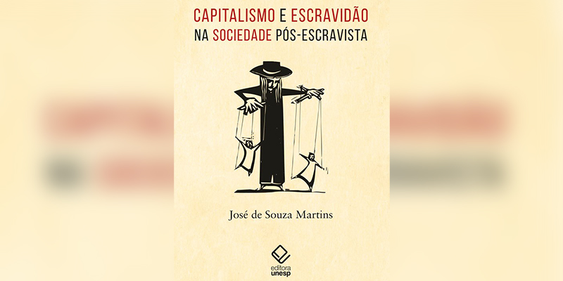
Portada del libro Capitalismo y esclavitud en la sociedad post-esclavista (Foto: publicidad)
¿A qué te refieres con Brasil, un país al revés?
La dinámica de Brasil está oculta. No se trata de lo que dicen los periódicos ni de lo que dicen los análisis políticos. Estamos patas arriba. Todo funciona al revés. En esta dinámica, existe un protagonismo histórico de la población sencilla, los desfavorecidos, los marginados, los excluidos. Ellos hacen la historia indirectamente. Uno de mis libros, *La sociabilidad del hombre sencillo *, trata sobre esto. La Guerra de Canudos estuvo marcada por este protagonismo del hombre sencillo, al igual que la Guerra del Contestado . Este es también el tema de mi próximo libro, que está casi listo, publicado por Editora Unesp.

No nos explicamos a través del modelo histórico europeo. Somos antihistóricos. Somos los márgenes del mundo. Por eso, nunca tenemos una verdadera conciencia política, nunca sabemos exactamente qué está pasando, pero creemos saberlo. Somos un país anómalo y anómico, es decir, que opera con reglas invertidas. La realidad que vivimos hoy en Brasil es escandalosamente así. El otro extremo, marginado, no juega un papel protagónico en las decisiones de la historia del país. Claro que, para entender lo que quiero decir, hay que leer los libros.

Su libro más reciente se titula «Capitalismo y esclavitud en la sociedad postesclavista». ¿Qué es exactamente esta sociedad postesclavista y por qué la esclavitud persiste en Brasil hasta nuestros días?

Porque no somos un país civilizado. No somos un país capitalista. Creemos serlo, pero en realidad no. Tenemos un capitalismo que nunca llegó a su fin, nunca concluyó, nunca se cerró. Es un capitalismo periférico y subdesarrollado que utiliza recursos precapitalistas para acumular capital. Es un capitalismo que depende, por ejemplo, del acaparamiento de tierras y la especulación inmobiliaria .

Nunca logramos lo que fueron el capitalismo inglés, el capitalismo alemán, el capitalismo francés o el capitalismo estadounidense. Siempre nos quedamos cortos. Nunca lo logramos.

Nunca hemos sido un país de izquierdas, y nuestra izquierda siempre ha estado fragmentada y compuesta por clase media. Este es un gran problema —José de Souza Martins—.

Todavía hay esclavitud en Brasil hoy. Hace tres o cuatro años, un hombre vendía dos esclavos en el mercado de Pari , aquí en São Paulo . Esto es algo que ocurre hoy en día. No es una aberración. Es una contradicción. Vivimos en un período posesclavista legal en Brasil. Estamos lejos de 1888, y aun así, la esclavitud aún existe.
¿Y por qué Brasil no se ve a sí mismo como lo contrario? Brasil se considera una gran economía capitalista, tanto que los episodios que mencionaste suelen provocar reacciones de conmoción en la sociedad.
Porque las sociedades contemporáneas dependen de la alienación para existir. Hay que creer que la sociedad es algo que no es. Esto también ocurre en Estados Unidos, Inglaterra o Francia. Se llama alienación . Y nosotros tenemos nuestra alienación. Creemos que somos el país más interesante del mundo, o el "país del futuro", como dijo el escritor Stefan Zweig . Lamentablemente, no somos el Brasil del futuro. Ni siquiera somos el país del presente. Siempre estamos en camino de llegar allí, pero nunca lo logramos.

Esto es la posesclavitud : un capitalismo que no depende de la creatividad empresarial e industrial. Depende de la especulación financiera , la renta de la tierra, la especulación inmobiliaria y el acaparamiento de tierras . Actualmente, en Brasil, tenemos casi 30 millones de hectáreas de grandes explotaciones agrícolas en tierras confiscadas ilegalmente. Tierras obtenidas mediante métodos delictivos. En definitiva, la delincuencia reina en Brasil.

Las dinámicas de Brasil son dinámicas ocultas. No son lo que dicen los periódicos ni los análisis políticos. Estamos patas arriba. Todo funciona al revés. En esta dinámica, hay un protagonismo histórico de las poblaciones sencillas, los desfavorecidos, los marginados, los excluidos. — José de Souza Martins

En los últimos diez o veinte años, hemos visto cómo la sociedad brasileña ha experimentado un brusco giro hacia la derecha, volviéndose más conservadora. Esto sorprendió a muchos, y han surgido varios intentos de explicar este cambio. Una explicación es internacionalista, entendiendo este cambio como algo que ocurre en otras partes del mundo y que está relacionado con las nuevas tecnologías. ¿Hay alguna manera de comprender este movimiento a partir de la propia historia del país?
Sí. Nunca hemos sido un país de izquierdas , y nuestra izquierda siempre ha estado fragmentada y de clase media. Este es un gran problema. No tenemos una izquierda obrera clásica en Brasil. Existe el movimiento de São Bernardo do Campo , pero no tenemos una izquierda consolidada como la que tienen en Italia o Francia, por ejemplo. Entonces, cuando las contradicciones se agudizan, como en los últimos veinte o treinta años, este lado oculto emerge naturalmente. La dictadura militar nunca terminó en Brasil, ese es el primer detalle. Estas personas que están allí conspiraban incluso antes de que terminara la dictadura militar. Bolsonaro es un producto de la dictadura y fue criado para cumplir su función: desmantelar el sistema democrático en Brasil.

No somos un país civilizado. No somos un país capitalista. [...] Tenemos un capitalismo que nunca llegó a su fin, nunca concluyó, nunca se cerró. Es un capitalismo periférico y subdesarrollado que utiliza recursos precapitalistas para acumular capital. — José de Souza Martins

Tenemos la ilusión de ser de izquierdas. En realidad, queremos serlo, pero no sabemos cómo serlo. Somos un país con marxistas que nunca han leído la obra de Karl Marx , que es increíblemente compleja. El pensamiento de Marx es científico. El capitalismo no se opone, se supera. Se construyen alternativas al capitalismo basadas en la praxis política . La praxis es la contradicción entre la repetición y la innovación.
Los movimientos populares que podrían ser expresión de innovación en la práctica política son subestimados y combatidos, en lugar de ser interpretados adecuadamente. La universidad tiene una responsabilidad al respecto. Debe adaptarse e interpretar la realidad tal como es. Esto depende del método científico, no de la ideología política.

https://www.ihu.unisinos.br/654333-um-sociologo-em-busca-de-contradicoes-entrevista-com-jose-de-souza-martins?utm_campaign=newsletter_ihu__10-07-2025&utm_medium=email&utm_source=RD+Station

